L’ESCRIPTORA: ROSA REGÀS

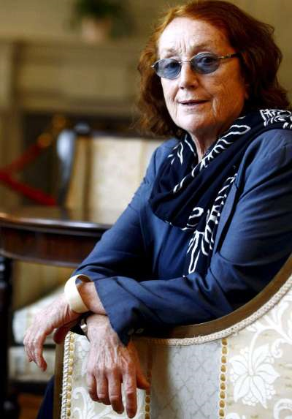
Va néixer a Barcelona el 1933, però viu part de la seva infantesa a França, de 1937 al 1940
Retorna a Barcelona i estudia Filosofia.
Treballa a l’Editorial Seix Barral i funda l’Editorial Gaya Ciència, així com diverses revistes.
Publica articles al diversos diaris: El País, El Correo de Bilbao, El Mundo...
Viatgera infatigable, es diu que de jove sempre portava el passaport al damunt per no perdre’s mai cap viatge improvisat. L’any 1983 començà a treballar com a traductora i editora temporal per a diferents organitzacions del sistema de Nacions Unides en ciutats d’arreu del món, activitat que li deixava més hores lliures per a la literatura.
Els seus escrits ha rebut nombrosos premis: el premi Nadal amb la novel·la Azul, el premi Ciutat de Barcelona amb Luna lunera, el premi Planeta amb La canción de Dorotea. Del 2004 al 2009 s’encarrega de la Direcció General de la Biblioteca Nacional. Al 2005 reb la Creu Sant Jordi i l’Orde de Cavaller de la Legió d’ Honor de la República Francesa.

